Dimanche de la PENTECÔTE

L’Esprit du Seigneur a rempli l’univers entier, alleluia ; mais comme il connaît tout, il sait aussi parler de tout, alleluia, alleluia, alleluia. Ps. Que Dieu se lève, et que ses ennemis soient dissipés, que ceux qui le haïssent fuient loin de lui. Ps. 67.

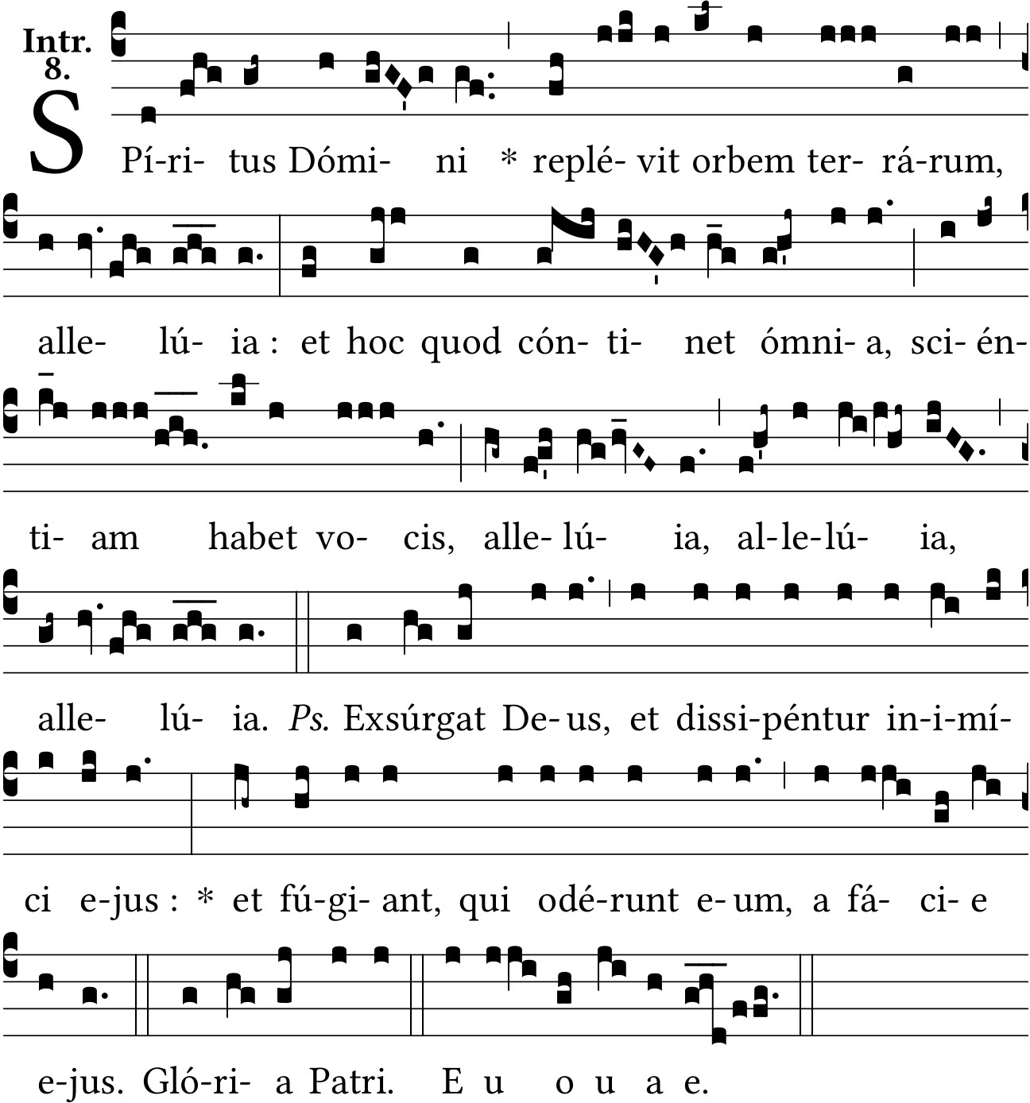

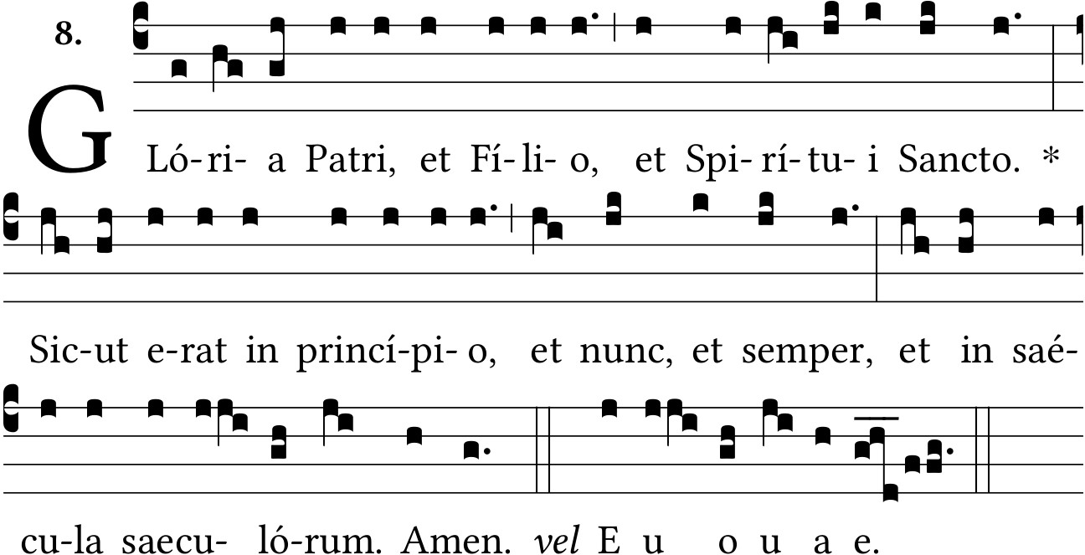

Alleluia. V/. Envoyez votre Esprit-Saint, et tout sera créé, et vous renouvellerez la face de la terre. Ps. 103.

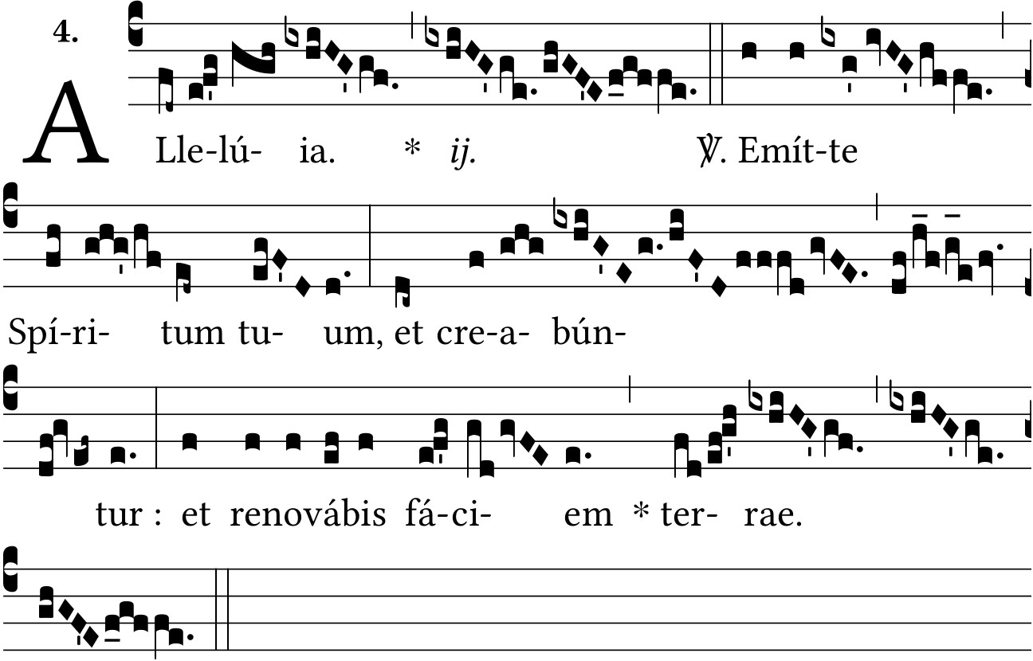

Alleluia. V/. Venez, Esprit-Saint, remplissez le cœur de vos fidèles et allumez en eux le feu de votre amour.

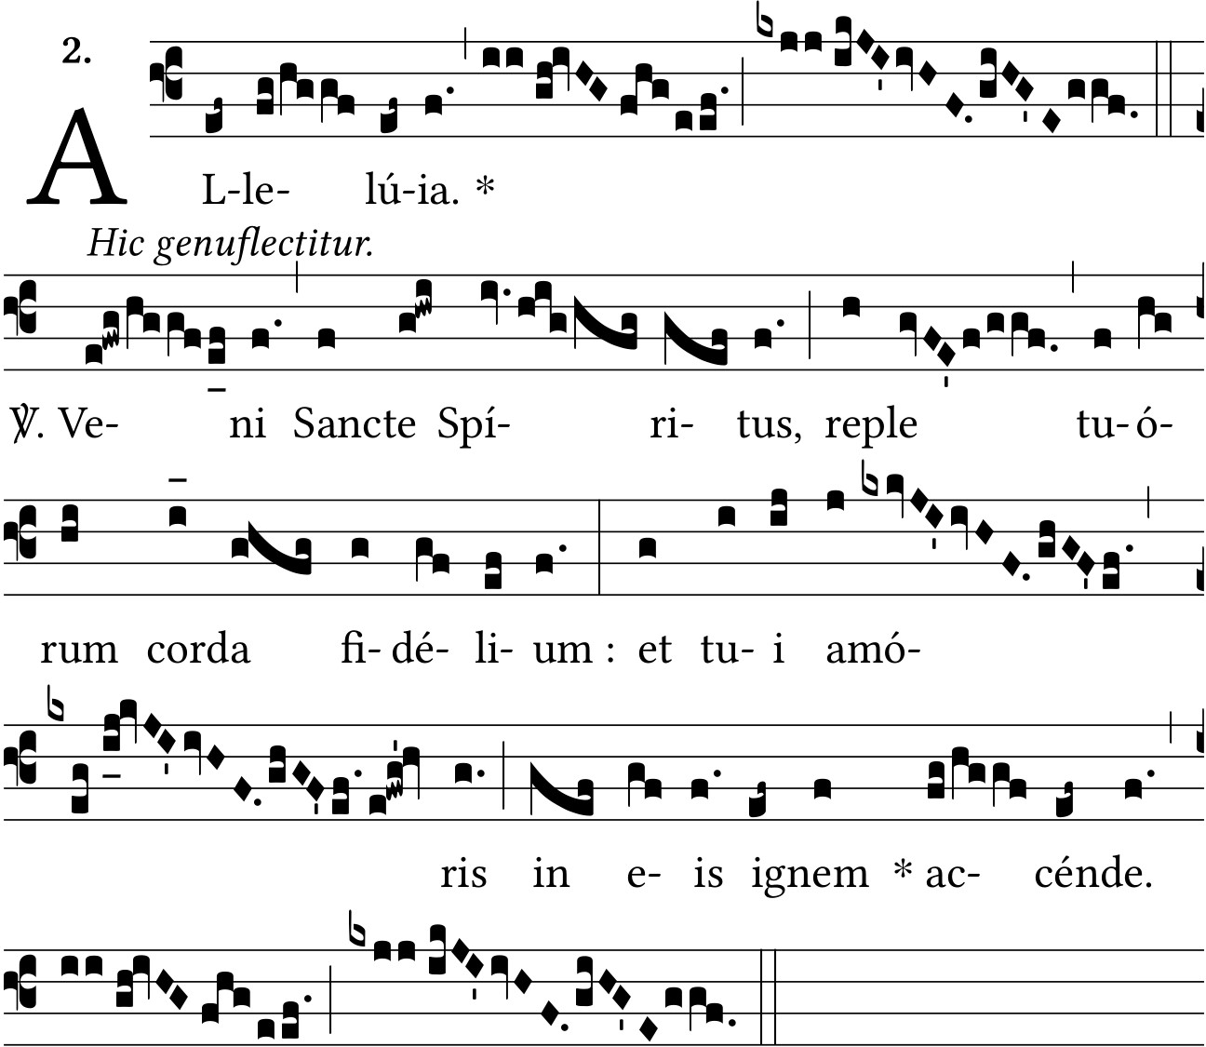

=> Lorsque la Séquence qui suit est chantée, on NE répète PAS « Alleluia ».
1) Viens, Esprit-Saint, et envoie du haut du ciel un rayon de ta lumière.
2) Viens, Père des pauvres, viens, dispensateur des dons, viens, lumière de nos cœurs.
3) Consolateur souverain, hôte très doux de nos âmes adoucissante fraîcheur.
4) Dans le labeur, le repos, dans la fièvre, la fraîcheur, dans les pleurs, le réconfort.
5) O lumière bienheureuse, viens remplir jusqu'à l'intime le cœur de tous tes fidèles.
6) Sans ta puissance divine, il n'est rien en aucun homme, rien qui ne soit perverti.
7) Lave ce qui est souillé, baigne ce qui est aride, guéris ce qui est blessé.
8) Assouplis ce qui est raide, réchauffe ce qui est froid, rends droit ce qui est faussé.
9) A tous ceux qui ont la foi et qui en toi se confient donne tes sept dons sacrés.
10) Donne mérite et vertu, donne le salut final donne la joie éternelle.
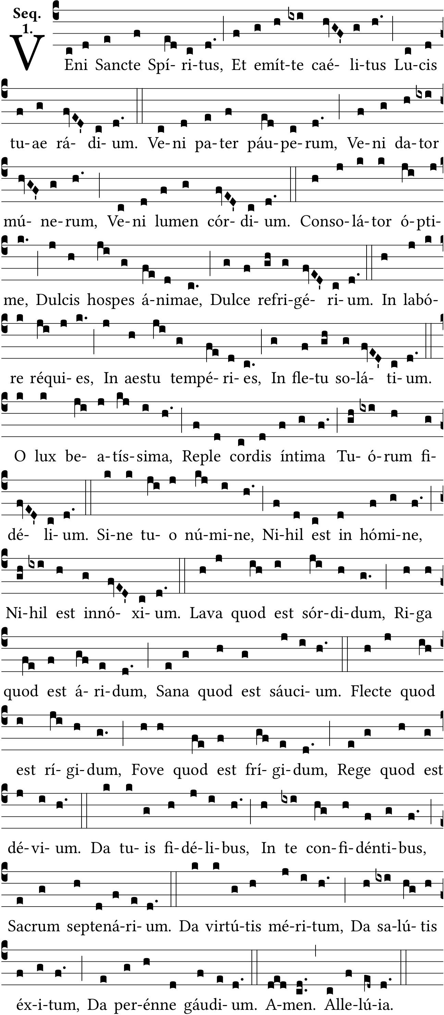
Assurez, ô Dieu, l’œuvre accomplie en nous : de votre temple, dans Jérusalem, les rois vous offriront leurs présents.

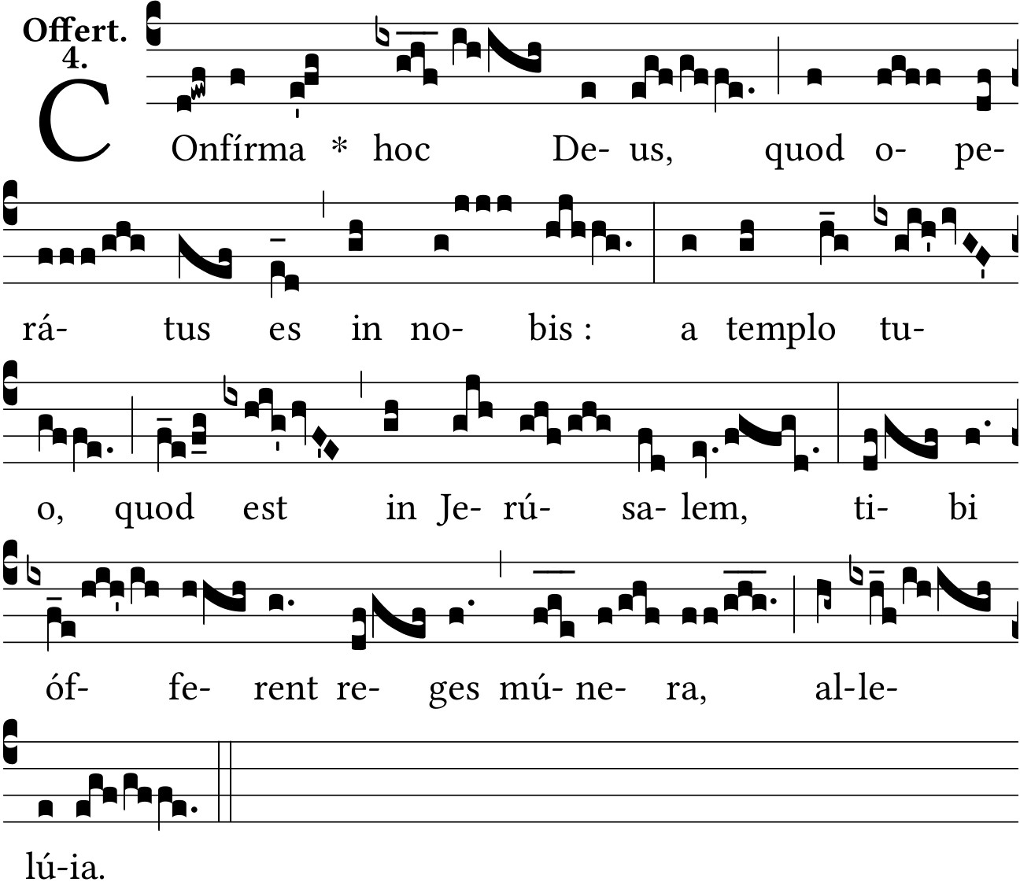

On entendit tout à coup, comme venant du ciel, le bruit d’un vent impétueux dans le lieu où les disciples étaient réunis, alleluia : et ils furent tous remplis du Saint-Esprit, et ils racontaient les merveilles de Dieu, alleluia, alleluia. Act. 2.

